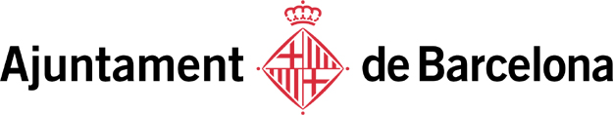

Certificat de l’acord de sol∙licitud de subvenció i acreditació de la persona representant

En/Na |  |  |  |  |  |  | , amb DNI/NIF núm.
secretari/ària de l’entitat
amb NIF núm.
certifica que l’òrgan de direcció, a la reunió que va tenir lloc en data |  |  |  |  |  |  |  |  |  | ,
va acordar sol·licitar una subvenció a l’Ajuntament de Barcelona i va atorgar autorització per fer-ho, com a
persona representant autoritzada de l’entitat en la sol·licitud, a:
En/na
amb DNI/NIF núm.

I, perquè així consti, signo aquesta declaració.

 |  | Barcelona, | de | de 2015
Signatura del/de la Secretari/ària de l’entitat

